




ОКП 421510

Код ТН ВЭД 9027 10 100 0

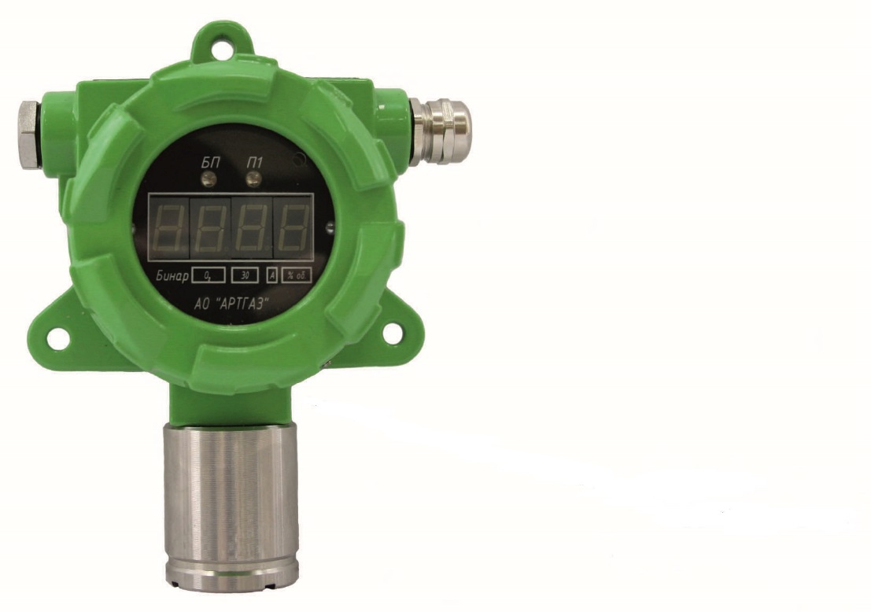

Газоанализаторы Бинар-ХХ-XХX-Х

Руководство по эксплуатации

КДГА.413214.002.000 РЭ

г. Москва
2018 г.

Содержание
1 Описание работы | 3
1.1 Назначение | 3
1.2 Технические характеристики | 3
1.3 Комплект поставки | 22
1.4 Устройство и принцип работы | 22
1.5 Маркировка и пломбирование | 25
1.6 Упаковка | 26
2 Эксплуатация газоанализатора | 26
2.1 Подготовка к эксплуатации | 26
2.2 Использование по назначению | 26
2.3 Настройка газоанализатора | 26
2.4 Средства обеспечения взрывозащиты | 29
3 Техническое обслуживание | 29
3.1 Меры безопасности | 29
3.2 Техническое обслуживание газоанализатора | 30
4 Хранение | 30
5 Транспортирование | 30
Приложение А. Чертеж безопасности | 34
Приложение Б. Текущий ремонт газоанализатора Бинар  Приложение В. Описание протокола обмена MODBUS RTU  Приложение Г. Описание протокола обмена HART | 35  36  38

Руководство по эксплуатации предназначено для ознакомления с устройством, принципом действия и обеспечения правильной эксплуатации газоанализаторов Бинар-ХХ-ХХХ-Х (в дальнейшем газоанализатор).

1 Описание работы
  - Назначение
Стационарные газоанализаторы предназначены для непрерывного автоматического контроля и измерения контролируемого газа в атмосфере и паров горючих жидкостей, в том числе и паров нефтепродуктов, в смеси с воздухом на газо- и нефтепроводах, арматуре газопроводов промышленного и бытового назначения, выдачи унифицированного сигнала 4-20 мА опционно с HART протоколом, пропорционального измеренному значению контролируемого газа или RS-485 протокол ModBus, индикации контролируемого газа на цифровом индикаторном табло для модификаций Бинар-ХХ-Х1Х-Х, для модификаций Бинар-ХХ-ХХ1-Х наличие аккумуляторного блока питания для бесперебойной работы, выдачу управляющего сигнала типа «сухой контакт» для модификаций Бинар-ХХ-1ХХ-Х.
Газоанализатор соответствуют требованиям ГОСТ 13320-81, ГОСТ 30852.10-2002, ГОСТ 30852.0-2002, ГОСТ 22782.3-77, ГОСТ 30852.1-2002, ТР ТС 012/2011, комплекта документации, технических условийТУ4215-001-11425056-2015
    - Газоанализатор выпускаются в модификациях в зависимости от набора составных частей и функций.
Обозначения газоанализатора в зависимости от модификации при их заказе


Бинар-ХХ-XХХ-Х ТУ4215-001-11425056-2015
А-корпус алюминий; Н-корпус нержавеющей стали
модификация газоанализатора по выполняемым функциям (табл.1)
модификация газоанализатора по контролируемым газам (табл.1.1)
Пример обозначения газоанализатора измерения оксида углерода не имеющего
управляющего сигнала типа «сухой контакт» имеющий информационное табло и
аккумуляторный блок питания, корпус выполнен из алюминия: "Бинар-СО-011-А"
ТУ4215-001-11425056-2015
    - Газоанализаторы применяются для контроля взрывобезопасности на объектах общепромышленного назначения класса В-1а (по классификации ПУЭ, гл.7.3, изд. 1985 г.), где возможно образование взрывоопасных смесей промышленного метана и других горючих газов категории IIС, группы T6/Т4.
  - Технические характеристики
    - Газоанализаторы выпускаются в модификациях в зависимости от функционального исполнения (табл.1) и контролируемых газов (табл.1.1).
Таблица 1
Обозначение | Функциональное исполнение
Бинар-ХХ-000-Х | Измерение контролируемого газа без индикации, выдача унифицированного сигнала 4-20 мА об объемной доле контролируемого газа ( по отдельному заказу с HART протоколом)или RS-485 протокол ModBus
Бинар-ХХ-001-Х | Измерение контролируемого газа без индикации, наличие аккумуляторного блока питания, выдача унифицированного сигнала 4-20 мА об объемной доле контролируемого газа ( по отдельному заказу с HART протоколом)или RS-485 протокол ModBus
Бинар-ХХ-010-Х | Контроль и индикация контролируемого газа на LED-индикаторе, выдача унифицированного сигнала 4-20 мА об объемной доле контролируемого газа ( по отдельному заказу с HART протоколом)или RS-485 протокол ModBus
Бинар-ХХ-100-Х | Измерение контролируемого газа без индикации, выдача унифицированного сигнала 4-20 мА об объемной доле контролируемого газа ( по отдельному заказу с HART протоколом)или RS-485 протокол ModBus,наличие управляющего контакта типа «Сухой контакт»
Бинар-ХХ-011-Х | Контроль и индикация контролируемого газа на LED-индикаторе, наличие аккумуляторного блока питания, выдача унифицированного сигнала 4-20 мА об объемной доле контролируемого газа ( по отдельному заказу с HART протоколом)или RS-485 протокол ModBus
Бинар-ХХ-111-Х | Контроль и индикация контролируемого газа на LED-индикаторе, наличие аккумуляторного блока питания, выдача унифицированного сигнала 4-20 мА об объемной доле контролируемого газа ( по отдельному заказу с HART протоколом)или RS-485 протокол ModBus, наличие управляющего контакта типа «Сухой контакт»
Бинар-ХХ-110-Х | Контроль и индикация контролируемого газа на LED-индикаторе, выдача унифицированного сигнала 4-20 мА об объемной доле контролируемого газа ( по отдельному заказу с HART протоколом)или RS-485 протокол ModBus, наличие управляющего контакта типа «Сухой контакт»
Бинар-ХХ-101-Х | Измерение контролируемого газа без индикации, наличие аккумуляторного блока питания, выдача унифицированного сигнала 4-20 мА об объемной доле контролируемого газа ( по отдельному заказу с HART протоколом)или RS-485 протокол ModBus,наличие управляющих контактов типа наличие управляющего контакта типа «Сухой контакт»

Примечание: для модификации Бинар-ХХ-000-Х унифицированный сигнал 4-20 мА выдается по токовой петле (потребитель тока) или источник тока для трехпроводного соединения.
Для всех остальных модификаций унифицированный сигнал 4-20 мА выдается по трехпроводному соединению.
    - Пределы допускаемой основной погрешности измерений и
времени установления показаний, объемной доли контролируемого газа, должен
быть не более указанных значений в таблице 1.1:
Таблица 1.1
Определяемый компонент | Тип применяемого сенсора*** | Время установления показаний Т_{0,9},  не более, с | Диапазон измерений |  |  | Пределы допускаемой основной погрешности
 |  |  |  |  |  | абсолютной | относительной
Аммиак (NH₃) | ЭХ | 120 | от 0 до 100 млн^{– 1}  (от 0до 70,8 мг/м³) |  |  | ± 5 млн^{– 1} | -
Аммиак (NH₃) | ЭХ | 120 | от 0 до 1000 млн^{– 1}  (от 0до 708 мг/м³) |  | от 0 до 100 млн^{– 1} | ± 10 млн^{– 1} | -
 |  |  |  |  | св. 100 до 1000 млн^{– 1} |  | ± 10 %
Ацетилен (С₂Н₂) | ФИ | 60 | от 0 до 200 млн^{– 1}  (от 0 до 219 мг/м³) |  | от 0 до 50 млн^{– 1} | ± 10 млн^{– 1} | -
 |  |  |  |  | св. 50 до 200 млн^{– 1} |  | ± 20 %
Ацетилен (С₂Н₂) | ТК, ИК | 40 | от 0 до 50 % НКПР |  |  | ± 5 % НКПР | -
Ацетилен (С₂Н₂) | ТК, ИК | 40 | от 0 до 1,15 % об. д. |  |  | ±0,1 % об.д. | -
Ацетон (C₃H₆O) | ФИ | 20 | от 0 до 200 млн^{– 1}  (от 0до 488 мг/м³) |  | от 0 до 50 млн^{– 1} | ± 10 млн^{– 1} | -
 |  |  |  |  | св. 50 до 200 млн^{– 1} |  | ± 20 %
Ацетон (C₃H₆O) | ТК | 20 | от 0 до 50 % НКПР |  |  | ± 5 % НКПР | -
Ацетон (C₃H₆O) | ТК | 20 | от 0 до 1,25% об. д. |  |  | ± 0,1 % об.д. | -
Бензол (С₆Н₆) | ФИ, ЭХ | 20 | от 0 до 20 млн^{– 1}  (от 0до 656 мг/м³) |  | от 0 до 5 млн^{– 1} | ± 1 млн^{– 1} | -
 |  |  |  |  | св. 5 до 20 млн^{– 1} | - | ± 20 %
Бензол (С₆Н₆) | ФИ, ЭХ | 20 | от 0 до 200 млн^{– 1}  (от 0до 6560 мг/м³) |  | от 0 до 100 млн^{– 1} | ± 10 млн^{– 1} | -
 |  |  |  |  | св. 100 до 200 млн^{– 1} | - | ± 10 %
Бензол (С₆Н₆) | ТК | 20 | от 0 до 50 % НКПР |  |  | ± 5 % НКПР | -
Бензол (С₆Н₆) | ТК | 20 | от 0 до 0,6 % об. д. |  |  | ±0,06 % об. д. | -
Бутан (С₄Н₁₀) | ИК, ТК | 20 | от 0 до 100 % НКПР |  | от 0 до 50 % НКПР | ± 3% НКПР | -
 |  |  |  |  | св. 50 до 100 % НКПР | - | ± 5 %
Бутан (С₄Н₁₀) | ИК, ТК | 20 | от 0 до 1,4 % об. д. |  | от 0 до 0,7 % об. д. | ±0,04% об. д. | -
 |  |  |  |  | св. 0,7 до 1,4 % об. д. | - | ± 5 %
Водород (H₂) | ЭХ | 20 | от 0 до 1000 млн^{– 1}  (от 0до 84 мг/м³) |  | от 0 до 100 млн^{– 1} | ± 15 млн^{–1} | -
 |  |  |  |  | св. 100 до 1000 млн^{– 1} | - | ± 15 %
Водород (H₂) | ЭХ | 20 | от 0 до 2000 млн^{– 1}  (от 0до 167 мг/м³) |  | от 0 до 100 млн^{– 1} | ± 20 млн^{– 1} | -
 |  |  |  |  | св. 100 до 2000 млн^{– 1} | - | ± 20 %
Водород (H₂) | ЭХ | 20 | от 0 до 4000 млн^{– 1}  (от 0до 338 мг/м³) |  | от 0 до 200 млн^{– 1} | ± 20 млн^{– 1} | -
 |  |  |  |  | св. 200 до 4000 млн^{– 1} | - | ± 10 %
Водород (H₂) | ТК, ЭХ | 20 | от 0 до 100 % НКПР |  | от 0 до 50 % НКПР | ± 5% НКПР | -
 |  |  |  |  | св.50 до 100 % НКПР | - | ± 10 %
Водород (H₂) | ТК, ЭХ | 20 | от 0 до 4 % об. д. |  | от 0 до 2% об. д. | ±0,2 % об. д. | -
 |  |  |  |  | св. 2 до 4 % об. д. | - | ± 10 %
Гексан (С₆Н₁₄) | ТК, ИК | 20 | от 0 до 100 % НКПР |  |  | ± 5 % НКПР | -
Гексан (С₆Н₁₄) | ТК, ИК | 20 | от 0 до 1 % об. д. |  |  | ±0,05 % об. д. | -
Гептан (С₇Н₁₆) | ФИ | 20 | от 0 до 200 млн⁻¹  (от 0 до 833 мг/м³) |  | от 0 до 50 млн⁻¹ | ±5 млн⁻¹ | -
 |  |  |  |  | св. 50 до 200 млн⁻¹ | - | ± 10 %
Гептан (С₇Н₁₆) | ФИ | 20 | от 0 до 2000 млн⁻¹  (от 0 до 8330 мг/м³) |  | от 0 до 200 млн⁻¹ | ±20 млн⁻¹
 |  |  |  |  | св.200 до 2000 млн⁻¹ | - | ± 10 %
Гептан (С₇Н₁₆) | ТК, ИК | 20 | от 0 до 50% НКПР |  |  | ± 5 % НКПР | -
Гептан (С₇Н₁₆) | ТК, ИК | 20 | от 0 до 0,55 % об. д. |  |  | ±0,05 % об. д. | -
Горючие газы (ЕХ)* | ТК, ИК | 30 | от 0 до 100 % НКПР |  | от 0 до 50 % НКПР | ± 3 % НКПР | -
 |  |  |  |  | св.50 до 100 % НКПР | - | ± 5 %
Диоксид азота (NO₂) | ЭХ | 60 | от 0 до 20 млн^{– 1}(от 0до 38,4мг/м³) |  | от 0 до 5 млн^{– 1} | ± 1 млн^{– 1} | -
 |  |  |  |  | св. 5 до 20 млн^{– 1} | - | ± 20 %
Диоксид азота (NO₂) | ЭХ | 60 | от 0 до 50 млн^{– 1}  (от 0до 96 мг/м³) |  | от 0 до 10 млн^{– 1} | ± 2 млн^{– 1} | -
 |  |  |  |  | св. 10 до 50 млн^{– 1} | - | ± 20 %
Диоксид азота (NO₂) | ЭХ | 60 | от 0 до 100 млн^{– 1}  (от 0до 191 мг/м³) |  | от 0 до 20 млн^{– 1} | ± 4 млн^{– 1} | -
 |  |  |  |  | св. 20 до 100 млн^{– 1} | - | ± 20 %
Диоксид азота (NO₂) | ЭХ | 60 | от 0 до 500 млн^{– 1}  (от 0до 956 мг/м³) |  | от 0 до 100 млн^{– 1} | ± 10 млн^{– 1} | -
 |  |  |  |  | св.100 до 500 млн^{– 1} | - | ± 10 %
Диоксид серы (SO₂) | ЭХ | 60 | от 0 до 20 млн^{– 1}  (от 0до 53 мг/м³) |  | от 0 до 5 млн^{– 1} | ± 1 млн^{– 1} | -
 |  |  |  |  | св. 5 до 20 млн^{– 1} | - | ± 20 %
Диоксид серы (SO₂) | ЭХ | 60 | от 0 до 200 млн^{– 1}  (от 0до 530 мг/м³) |  | от 0 до 50 млн^{– 1} | ± 5 млн^{– 1} | -
 |  |  |  |  | св. 50 до 200 млн^{– 1} | - | ± 10 %
Диоксид углерода (СО₂) | ИК | 20 | от 0 до 5 % об. д. |  | от 0 до 2,0 %об. д. | ± 0,2 % об. д. | -
 |  |  |  |  | св. 2 до 5 % об. д. | - | ± 10 %
Изобутан (i-C₄H₁₀) | ФИ | 20 | от 0 до 200 млн^{– 1}  (от 0 до 483 мг/м³) |  | от 0 до 100 млн^{– 1} | ± 10 млн^{– 1}
 |  |  |  |  | св. 100 до 200 млн^{– 1} | - | ± 10 %
Изобутан (i-C₄H₁₀) | ТК, ИК | 20 | от 0 до 50 % НКПР |  |  | ± 5 % НКПР | -
Изобутан (i-C₄H₁₀) | ТК, ИК | 20 | от 0 до 0,65 % об. д. |  |  | ±0,06 % об. д. | -
Изобутилен (i-C₄H₈) | ФИ | 20 | от 0 до 20 млн⁻¹  (от 0 до 46,6 мг/м³) |  |  | ±1 млн⁻¹ | -
Изобутилен (i-C₄H₈) | ФИ | 20 | от 0 до 200 млн⁻¹  (от 0 до 466 мг/м³) |  | от 0 до 50 млн⁻¹ | ±5 млн⁻ ¹ | -
 |  |  |  |  | св. 50 до 200 млн⁻¹ | - | ±10 %
Изобутилен (i-C₄H₈) | ФИ | 20 | от 0 до 1000 млн⁻¹  (от 0 до 2332мг/м³) |  | от 0 до 100 млн⁻¹ | ±15 млн⁻¹ | -
 |  |  |  |  | св. 100 до 1000 млн⁻¹ | - | ±15 %
Изобутилен (i-C₄H₈) | ФИ | 20 | от 0 до 2000 млн⁻¹  (от 0 до 4665  мг/м³) |  | от 0 до 200 млн⁻¹ | ±30 млн⁻¹ | -
 |  |  |  |  | св. 200 до 2000 млн⁻¹ | - | ±15 %
Изобутилен (i-C₄H₈) | ФИ | 20 | от 0 до 5000 млн⁻¹  (от 0 до 11662  мг/м³) |  | от 0 до 500 млн⁻¹ | ±75 млн⁻¹ | -
 |  |  |  |  | св. 500 до 5000 млн⁻¹ | - | ±15%
Изобутилен (i-C₄H₈) | ФИ | 20 | от 0 до 10000 млн⁻¹  (от 0 до 23324  мг/м³) |  | от 0 до 1000 млн⁻¹ | ±150 млн⁻¹ | -
 |  |  |  |  | св. 1000 до 10000 млн⁻¹ | - | ±15%
Изобутилен (i-C₄H₈) | ТК, ИК | 20 | от 0 до 50% НКПР |  |  | ±5 % НКПР | -
Изобутилен (i-C₄H₈) | ТК, ИК | 20 | от 0 до 0,9 % об. д. |  |  | ±0,09 % об. д.
Кислород (О₂) | ЭХ, ИК | 40 | от 0 до 30% об. д. |  |  | ± 0,6 % об. д. | -
Ксилол (С₆Н₄(СН₃)₂) | ФИ, | 20 | от 0 до 20 млн^{– 1}  (от 0до 88 мг/м³) |  | от 0 до 5 млн^{– 1} | ± 1 млн^{– 1} | -
 |  |  |  |  | св. 5 до 20 млн^{– 1} | - | ± 10 %
Ксилол (С₆Н₄(СН₃)₂) | ФИ | 20 | от 0 до 200 млн^{– 1}  (от 0до 880 мг/м³) |  | от 0 до 50 млн^{– 1} | ± 5 млн^{– 1} | -
 |  |  |  |  | св. 50 до 200 млн^{– 1} | - | ± 10 %
Метан (CH₄) | ТК, ИК, ПП | 20 | от 0 до 100 % НКПР |  | от 0 до 50 % НКПР | ± 3 % НКПР | -
 |  |  |  |  | св. 50 до 100 % НКПР | - | ± 5 %
Метан (CH₄) | ТК, ИК, ПП | 20 | от 0 до 4,4 %  об. д. |  | от 0 до 2,2% об. д. | ±0,1% об. д. | -
 |  |  |  |  | св. 2,2 до 4,4 % об. д. | - | ± 5 %
Метанол (СН₃ОH) | ЭХ, ФИ | 20 | от 0 до 20 млн^{– 1}  (от 0 до 26,6 мг/м³) |  | от 0 до 5 млн^{– 1} | ± 1 млн^{– 1} | -
 |  |  |  |  | св. 5 до 20 млн^{– 1} | - | ± 10 %
Метанол (СН₃ОH) | ЭХ, ФИ | 20 | от 0 до 200 млн^{– 1}  (от 0 до 266 мг/м³) |  | от 0 до 50 млн^{– 1} | ± 5 млн^{– 1} | -
 |  |  |  |  | св. 50 до 200 млн^{– 1} | - | ± 10%
Метанол (СН₃ОH) | ТК, ИК | 40 | от 0 до 50 % НКПР |  |  | ± 5% НКПР | -
Метанол (СН₃ОH) | ТК, ИК | 40 | от 0 до 2,75 % об. д. |  |  | ±0,3 % об. д. | -
Метилмеркаптан (CH₃SH) | ЭХ, ФИ | 20 | от 0 до 15 млн^{– 1}  (от 0 до 30 мг/м³) |  | от 0 до 5 млн^{– 1} | ± 1 млн^{– 1} | -
 |  |  |  |  | св. 5 до 15 млн^{– 1} | - | ± 20 %
Метилмеркаптан (CH₃SH) | ЭХ, ФИ | 20 | от 0 до 200 млн^{– 1}  (от 0 до 400 мг/м³) |  | от 0 до 50 млн^{– 1} | ± 5 млн^{– 1} | -
 |  |  |  |  | св. 50 до 200 млн^{– 1} | - | ± 10 %
Метилмеркаптан (CH₃SH) | ТК, ИК | 20 | от 0 до 50% НКПР |  |  | ± 5% НКПР | -
Метилмеркаптан (CH₃SH) | ТК, ИК | 20 | от 0 до 2,65 % об. д. |  |  | ±0,3 % об. д. | -
Озон (О₃) | ЭХ | 60 | от 0 до 1 млн^{– 1}  (от 0до 2 мг/м³) |  | от 0 до 0,1 млн^{– 1} | ± 0,02 млн^{– 1} | -
 |  |  |  |  | св. 0,1 до 1 млн^{– 1} | - | ± 20 %
Оксид азота (NO) | ЭХ | 60 | от 0 до 25 млн^{– 1}  (от 0до 48 мг/м³) |  | от 0 до 10 млн^{– 1} | ± 1 млн^{– 1} | -
 |  |  |  |  | св. 10 до 25 млн^{– 1} | - | ± 10 %
Оксид азота (NO) | ЭХ | 60 | от 0 до 250 млн^{– 1}  (от 0до 480 мг/м³) |  | от 0 до 50 млн^{– 1} | ± 5 млн^{– 1} | -
 |  |  |  |  | св. 50 до 250 млн^{– 1} | - | ± 10 %
Оксид углерода (СО) | ЭХ | 60 | от 0 до 100 млн^{– 1}  (от 0до 117 мг/м³) |  |  | ± 10 млн^{– 1} | -
Оксид углерода (СО) | ЭХ | 60 | от 0 до 1000 млн^{– 1}  (от 0до 1170 мг/м³) |  | от 0 до 100 млн^{– 1} | ± 10 млн^{– 1} | -
 |  |  |  |  | св. 100 до 1000 млн^{– 1} | - | ± 10 %
Оксид углерода (СО) | ЭХ | 60 | от 0 до 2000 млн^{– 1}  (от 0до 2340мг/м³) |  | от 0 до 100 млн^{– 1} | ± 10 млн^{– 1} | -
 |  |  |  |  | св. 100 до 2000 млн^{– 1} | - | ± 10 %
Пары нефтепродуктов (CxHy)** (по гексану) | ТК, ИК | 20 | от 0 до 100 % НКПР |  |  | ± 5% НКПР | -
Пары нефтепродуктов (CxHy)** (по гексану) | ТК, ИК | 20 | от 0 до 1 % об. д. |  |  | ±0,05 % об. д. | -
Пентан (С₅Н₁₂) | ТК, ИК | 20 | от 0 до 100 % НКПР |  | от 0 до 50% НКПР | ± 5% НКПР | -
 |  |  |  |  | св. 50 до 100 % НКПР | - | ± 10 %
Пентан (С₅Н₁₂) | ТК, ИК | 20 | от 0 до 1,4 % об. д. |  | от 0 до 0,7 % об. д. | ±0,07 % об. д. | -
 |  |  |  |  | св. 0,7 до 1,4% об. д. | - | ± 10 %
Пропан (С₃Н₈) | ТК, ИК | 20 | от 0 до 100 % НКПР |  | от 0 до 50 % НКПР | ± 3% НКПР | -
 |  |  |  |  | св. 50 до 100 % НКПР | - | ± 10 %
Пропан (С₃Н₈) | ТК, ИК | 20 | от 0 до 2 % об. д. |  | от 0 до 1% об. д. | ±0,07 % об. д. | -
 |  |  |  |  | св. 1 до 2 % об. д. | - | ± 10 %
Пропилен (С₃Н₆) | ТК, ИК | 20 | от 0 до 200 млн^{– 1}  (от 0 до 353,5 мг/м³) |  | от 0 до 100 млн^{– 1} | ± 10 млн^{– 1} | -
 |  |  |  |  | св. 100 до 200 млн^{– 1} | - | ± 10 %
Пропилен (С₃Н₆) | ТК,ИК | 20 | от 0 до 100 % НКПР |  | от 0 до 50% НКПР | ± 5% НКПР | -
 |  |  |  |  | св. 50 до 100 % НКПР | - | ± 10 %
Пропилен (С₃Н₆) | ТК,ИК | 20 | от 0 до 2 % об. д. |  | от 0 до 1 % об. д. | ±0,1 % об. д. | -
 |  |  |  |  | св. 1 до 2 % об. д. | - | ± 10 %
Сероводород (Н₂S) | ЭХ | 60 | от 0 до 30 млн^{– 1}  (от 0до 43 мг/м³) |  | от 0 до 10 млн^{– 1} | ± 2 млн^{– 1} | -
 |  |  |  |  | св. 10 до 30 млн^{– 1} | - | ± 20 %
Сероводород (Н₂S) | ЭХ | 60 | от 0 до 200 млн^{– 1}  (от 0до 284 мг/м³) |  | от 0 до 100 млн^{– 1} | ± 10 млн^{– 1} | -
 |  |  |  |  | св. 100 до 200 млн^{– 1} | - | ± 10 %
Сероводород (Н₂S) | ЭХ | 60 | от 0 до 2000 млн^{– 1}  (от 0до 2840 мг/м³) |  | от 0 до 200 млн^{– 1} | ± 20 млн^{– 1} | -
 |  |  |  |  | св. 200 до 2000 млн^{– 1} | - | ± 10 %
Сероуглерод (CS₂) | ФИ | 20 | от 0 до 15 млн^{– 1}  (от 0 до 47 мг/м³) |  | от 0 до 3,1 млн^{– 1} | ±1,5 млн^{– 1} | -
 |  |  |  |  | св. 3,1 до 15 млн^{– 1} | - | ± 20 %
Синильная кислота (HCN) | ЭХ | 100 | от 0 до 30 млн^{– 1}  (от 0до 34 мг/м³) |  | от 0 до 1 млн^{– 1} | ± 0,2 млн^{– 1} | -
 |  |  |  |  | св. 1 до 30 млн^{– 1} | - | ± 20 %
Стирол (C₈H₈) | ФИ | 20 | от 0 до 20 млн^{– 1}  (от 0 до 18,2 мг/м³) |  | от 0 до 5 млн^{– 1} | ± 1 млн^{– 1} | -
 |  |  |  |  | св. 5 до 20 млн^{– 1} | - | ± 10 %
Стирол (C₈H₈) | ФИ | 20 | от 0 до 200 млн^{– 1}  (от 0 до 182 мг/м³) |  | от 0 до 100 млн^{– 1} | ± 10 млн^{– 1} | -
 |  |  |  |  | св. 100 до 200 млн^{– 1} | - | ± 10 %
Стирол (C₈H₈) | ТК, ИК | 20 | от 0 до 50 % НКПР |  |  | ± 5 % НКПР | -
Стирол (C₈H₈) | ТК, ИК | 20 | от 0 до 0,55 % об. д. |  |  | ±0,05 % об. д. | -
Толуол (С₆Н₅СН₃) | ТК, ИК | 20 | от 0 до 20 млн^{– 1}  (от 0до 76,6 мг/м³) |  | от 0 до 10 млн^{– 1} | ± 1 млн^{– 1} | -
 |  |  |  |  | св. 10 до 20 млн^{– 1} | - | ± 10 %
Толуол (С₆Н₅СН₃) | ТК, ИК | 20 | от 0 до 50 % НКПР |  |  | ± 5 % НКПР | -
Толуол (С₆Н₅СН₃) | ТК, ИК | 20 | от 0 до 0,55 % об. д. |  |  | ±0,05 % об. д.
Фенол (С₆H₆O) | ФИ | 20 | от 0 до 4 млн^{– 1} (от 0до 15,6мг/м³) |  | от 0 до 0,25 млн^{–1} | ±0,025 млн^{–1} | -
 |  |  |  |  | св. 0,25 до 4 млн^{– 1} | - | ± 20 %
Формальдегид (Н₂СО) | ЭХ | 30 | от 0 до 10 млн^{– 1}  (от 0до 12,5мг/м³) |  | от 0 до 1 млн^{– 1} | ± 0,2 млн^{– 1} | -
 |  |  |  |  | св. 1 до 10 млн^{– 1} | - | ± 20 %
Формальдегид (Н₂СО) | ЭХ | 60 | от 0 до 1000  млн⁻¹  (от 0 до 1247мг/м³) |  | от 0 до 200 млн⁻¹ | ± 20 млн^{– 1} | -
 |  |  |  |  | св. 200 до 1000 млн⁻¹ | - | ± 10 %
Фосген (COCl₂) | ЭХ | 120 | от 0 до 1 млн^{– 1}  (от 0до 2,6 мг/м³) |  |  | ± 0,02 млн^{– 1} | -
Фосфин (РН₃) | ЭХ | 60 | от 0 до 5 млн^{– 1}  (от 0до 7 мг/м³) |  | от 0 до 2 млн^{– 1} | ± 0,3 млн^{– 1} | -
 |  |  |  |  | св. 2 до 5 млн^{– 1} | - | ± 15 %
Фосфин (РН₃) | ЭХ | 60 | от 0 до 20 млн^{– 1}  (от 0до 28,3мг/м³⁾ |  | от 0 до 5 млн^{– 1} | ± 1 млн^{– 1} | -
 |  |  |  |  | св. 5 до 20 млн^{– 1} | - | ± 20 %
Фтороводород (HF) | ЭХ | 90 | от 0 до 10 млн^{– 1}  (от 0 до 8,3 мг/м³) |  | от 0 до 0,6 млн^{– 1} | ± 0,1 млн^{– 1} | -
 |  |  |  |  | св. 0,6 до 10 млн^{– 1} | - | ± 20 %
Хлор (Cl₂) | ЭХ | 60 | от 0 до 10 млн^{– 1}  (от 0 до 29,5 мг/м³) |  | от 0 до 2 млн^{– 1} | ± 0,3 млн^{– 1} | -
 |  |  |  |  | св. 2 до 10 млн^{– 1} | - | ± 20 %
Хлор (Cl₂) | ЭХ | 60 | от 0 до 50 млн^{– 1}  (от 0до 147,5 мг/м³) |  | от 0 до 10 млн^{– 1} | ± 2 млн^{– 1} | -
 |  |  |  |  | св. 10 до 50 млн^{– 1} | - | ± 20 %
Хлороводород (HCL) | ЭХ | 70 | от 0 до 20 млн^{– 1}  (от 0до 30,3 мг/м³) |  | от 0 до 10 млн^{– 1} | ± 1 млн^{– 1} | -
 |  |  |  |  | св. 10 до 20 млн^{– 1} | - | ± 10 %
Циклогексан (С₆Н₁₂) | ФИ | 20 | от 0 до 200 млн^{– 1}  (от 0до 686 мг/м³) |  | от 0 до 50 млн^{– 1} | ± 10 млн^{– 1} | -
 |  |  |  |  | св. 50 до 200 млн^{– 1} | - | ± 20 %
Циклогексан (С₆Н₁₂) | ТК, ИК | 20 | от 0 до 50 % НКПР |  |  | ± 5 % НКПР | -
Циклогексан (С₆Н₁₂) | ТК, ИК | 20 | от 0 до 0,6 % об. д. |  |  | ±0,06 % об. д. | -
Циклопентан (C₅H₁₀) | ТК,ИК | 20 | от 0 до 50 % НКПР |  |  | ± 5 % НКПР | -
Циклопентан (C₅H₁₀) | ТК,ИК | 20 | от 0 до 0,7 % об. д. |  |  | ±0,07 % об. д. | -
Этан (С₂Н₆) | ТК, ИК | 20 | от 0 до 100 % НКПР |  | от 0 до 50% НКПР | ± 5 % НКПР | -
 |  |  |  |  | св. 50 до 100 % НКПР | - | ± 10 %
Этан (С₂Н₆) | ТК, ИК | 20 | от 0 до 2,5 % об. д. |  | от 0 до 1,25 % об. д. | ±0,1 % об. д. | -
 |  |  |  |  | св. 1,25 до 2,5 % об. д. | - | ± 10 %
Этанол (C₂H₅ОН) | ЭХ, ФИ | 60 | от 0 до 300 млн^{– 1}  (от 0 до 576 мг/м³) |  | от 0 до 300 млн^{– 1} | ± 30млн^{– 1} | -
Этанол (C₂H₅ОН) | ЭХ,ТК | 20 | от 0 до 100 % НКПР |  | от 0 до 50% НКПР | ± 5% НКПР | -
 |  |  |  |  | св. 50 до 100 % НКПР | - | ± 10 %
Этанол (C₂H₅ОН) | ЭХ,ТК | 20 | от 0 до 3,1 % об. д. |  | от 0 до 1,55 % об. | ±0,1 % об. д. | -
 |  |  |  |  | св. 1,55 до 3,1 % об. д. | - | ± 10 %
Этилен (С₂Н₄) | ЭХ, ФИ | 20 | от 0 до 10 млн^{– 1}  (от 0до 11,7 мг/м³) |  | от 0 до 5 млн^{– 1} | ±0,5 млн^{– 1} | -
 |  |  |  |  | св. 5 до 10 млн^{– 1} | - | ± 10 %
Этилен (С₂Н₄) | ЭХ,ФИ | 20 | от 0 до 1500 млн^{– 1}  (от 0до 1755 мг/м³) |  | от 0 до 250 млн^{– 1} | ±25 млн^{– 1} | -
 |  |  |  |  | св. 250 до 1500 млн^{– 1} | - | ± 10 %
Этилен (С₂Н₄) | ТК, ИК | 20 | от 0 до 100 % НКПР |  |  | ± 5% НКПР | -
Этилен (С₂Н₄) | ТК, ИК | 20 | от 0 до 2,3 % об. д. |  |  | ±0,1 % об. д. | -
Этиленоксид (C₂H₄О) | ЭХ | 20 | от 0 до 10 млн^{– 1}  (от 0 до 18,3 мг/м³) |  |  | ± 0,1 млн^{– 1}
Этиленоксид (C₂H₄О) | ЭХ | 60 | от 0 до 100 млн^{– 1}  (от 0 до 183 мг/м³) |  | от 0 до 50 млн^{– 1} | ± 5 млн^{– 1} | -
 |  |  |  |  | св. 50 до 100 млн^{– 1} | - | ± 10 %
Этиленоксид (C₂H₄О) | ЭХ | 60 | от 0 до 1000 млн^{– 1}  (от 0 до 1830 мг/м³) |  | от 0 до 100 млн^{– 1} | ± 10 млн^{– 1} | -
 |  |  |  |  | св. 100 до 1000 млн^{– 1} | - | ± 10 %
Этиленоксид (C₂H₄О) | ТК, ИК | 60 | от 0 до 100 % НКПР |  | от 0 до 50% НКПР | ± 5% НКПР | -
 |  |  |  |  | св. 50 до 100 % НКПР | - | ± 10 %
Этиленоксид (C₂H₄О) | ТК, ИК | 60 | от 0 до 2,6 % об. д. |  | от 0 до 1,3 % об. д. | ±0,1 % об. д
 |  |  |  |  | св. 1,3 до 2,6 % об. д. | - | ± 10 %
Этилмеркаптан (C₂H₅SH) | ЭХ, ФИ | 60 | от 0 до 500 млн^{– 1}  (от 0 до1335 мг/м³) |  | от 0 до 50 млн^{– 1} | ± 5 млн^{– 1} | -
 |  |  |  |  | св. 50 до 200 млн^{– 1} | - | ± 10 %
Этилмеркаптан (C₂H₅SH) | ТК, ИК | 60 | от 0 до 50 % НКПР |  |  | ± 5% НКПР | -
Этилмеркаптан (C₂H₅SH | ТК, ИК | 60 | от 0 до 1,4 % об. д. |  |  | ±0,1 % об. д. | -
Хлордифторметан (СHClF₂, Хладон R22) | ПП,ИК | 60 | от 0 до 0,01 об. д. % | от 0 до 0,001 об. д. % |  | ± 0,00025 об. д. % | -
 |  |  |  | св. 0,001 до 0,01 об. д. % |  | - | ± 25%
Хлордифторметан (СHClF₂, Хладон R22) | ПП,ИК | 60 | от 0 до 0,1 об. д. % | от 0 до 0,01 об. д. % |  | ± 0,0025 об. д. % | -
 |  |  |  | св. 0,01 до 0,1 об. д. % |  | - | ± 25 %
Хлордифторметан (СHClF₂, Хладон R22) | ПП,ИК | 60 | от 0 до 0,2 об. д. % | от 0 до 0,01 об. д. % |  | ± 0,0025 об. д. % | -
 |  |  |  | св. 0,01 до 0,2 об. д. % |  | - | ± 25 %
Пентафторэтан (С₂HF₅, Хладон R125) | ПП,ИК | 60 | от 0 до 0,2 об. д. % | от 0 до 0,01 об. д. % |  | ± 0,0025 об. д. % | -
 |  |  |  | св. 0,01 до 0,2 об. д. % |  | - | ± 25 %
1,1,1,2-тетрафторэтан (С₂H₂F₄, Хладон R134a) | ПП,ИК | 60 | от 0 до 0,01 об. д. % | от 0 до 0,001 об. д. % |  | ± 0,00025 об. д. % | -
 |  |  |  | св. 0,001 до 0,01 об. д. % |  | - | ± 25 %
1,1,1,2-тетрафторэтан (С₂H₂F₄, Хладон R134a) | ПП,ИК | 60 | от 0 до 0,1 об. д. % | от 0 до 0,01 об. д. % |  | ± 0,0025 об. д. % | -
 |  |  |  | св. 0,01 до 0,1 об. д. % |  | - | ± 25 %
1,1,1,2-тетрафторэтан (С₂H₂F₄, Хладон R134a) | ПП,ИК | 60 | от 0 до 0,2 об. д. % | от 0 до 0,01 об. д. % |  | ± 0,0025 об. д. % | -
 |  |  |  | св. 0,01 до 0,2 об. д. % |  | - | ± 25 %
1,1,1-трифторэтан (С₂H₃F₃, Хладон R143a) | ПП,ИК | 60 | от 0 до 0,2 об. д. % | от 0 до 0,01 об. д. % |  | ± 0,0025 об. д. % | -
 |  |  |  | св. 0,01 до 0,2 об. д. % |  | - | ± 25 %
Хладон R404a (C₂HF₅+С₂H₃F₃+С₂H₂F₄) | ПП,ИК | 60 | от 0 до 0,2 об. д. % | от 0 до 0,01 об..д. % |  | ± 0,0025 об. д. % | -
 |  |  |  | св. 0,01 до 0,2 об.д. % |  | - | ± 25 %
Хладон R407a (СH₂F₂+С₂HF₅+С₂H₂F₄) | ПП,ИК | 60 | от 0 до 0,1 об. д. % | от 0 до 0,01 об. д. % |  | ± 0,0025 об. д. % | -
 |  |  |  | св. 0,01 до 0,1 об. д. % |  | - | ± 25 %
Хладон R407c (СH₂F₂+С₂HF₅+С₂H₂F₄) | ПП,ИК | 60 | от 0 до 0,01 об. д. % | от 0 до 0,001 об. д. % |  | ± 0,00025 об. д. % | -
 |  |  |  | св. 0,001 до 0,01 об. д. % |  | - | ± 25 %
Хладон R410a (СH₂F₂+C₂HF₅) | ПП,ИК | 60 | от0 до 0,01 об. д. % | от 0 до 0,001 об. д. % |  | ± 0,00025 об. д. % | -
 |  |  |  | св. 0,001 до 0,01 об. д. % |  | - | ± 25 %
Хладон R410a (СH₂F₂+C₂HF₅) | ПП,ИК | 60 | от 0 до 0,1 об. д. % | от 0 до 0,01 об. д. % |  | ± 0,0025 об. д. % | -
 |  |  |  | св. 0,01 до 0,1 об. д. % |  | - | ± 25 %
Примечания:
1. Значения НКПР для горючих газов и паров в соответствии с ГОСТ 30852.19-2002, для паров нефтепродуктов - в соответствии с государственными стандартами на нефтепродукты конкретного вида.
2.* Поверочным компонентом является один из следующих определяемых компонентов: метан (СН₄), бутан (С₄Н₁₀), гексан (С₆Н₁₄), водород (Н₂), ацетилен (С₂Н₂), этилен (С₂Н₄), пропан (C₃H₈), а также другие определяемые компоненты, входящие состав стандартного образца состава искусственной газовой смеси на основе углеводородных газов (УВ-М-1) ГСО № 10540-2014
3. ** Топливо дизельное по ГОСТ 305-2013, уайт-спирит по ГОСТ 3134-78, топливо для реактивных двигателей по ГОСТ 10227-86, бензин автомобильный в соответствии с техническим регламентом «О требованиях к автомобильному и авиационному бензину, дизельному и судовому топливу, топливу для реактивных двигателей и топочному мазуту», бензин авиационный по ГОСТ 1012-2013, газовый конденсат, бензин неэтилированный по ГОСТ Р 51866-2002, керосин по ТУ 38.71-5810-90. Поверочным компонентом является гексан (С₆Н₁₄)
4.*** Тип применяемого сенсора: ЭХ - электрохимический; ФИ - фотоионизационный; ТК - термокаталитический; ИК - инфракрасный оптический; ПП -полупроводниковый. Тип сенсора указывается вместе с диапазоном измерений на корпусе датчика.

1.2.3 Время непрерывной работы без корректирования (стабильность показаний), месяцев, не менее – 6.
1.2.4 Коэффициент возврата при срабатывании сигнализации не менее - 0,8.
1.2.5 Время прогрева газоанализатора, мин., не более - 60. (с применяемым ЭХ сенсором C6H6 или C2H4О - не более 24 ч.)
1.2.6 Пределы допускаемой дополнительной погрешности в рабочих условиях в долях от основной погрешности:
- на каждые 10 °С изменения температуры окружающей среды – ±1,0;
- на каждые 10 % изменения относительной влажности газовой смеси – ±0,7;
1.2.7 Количество разрядов цифрового табло: - 4
Для модификации Бинар-ХХ-Х0Х-Х, – индикация не предусмотрена.
1.2.8 Газоанализатор имеет:
а) уровень и вид взрывозащиты1Exd[ib]IIСТ6/T4.
б) степень защиты оболочки от внешних влияний IP 66 по ГОСТ 14254–2015 (IEC 60529:2013)
в) климатическое исполнение – УХЛ 1 по ГОСТ 15150-69.
1.2.9 Газоанализатор обеспечивает:
а) корректировку нулевых показаний;
б) настройку чувствительности;
в) регулировку порогов срабатывания сигнализации;
г) непрерывный автоматический контроль объемной доли контролируемого газа в месте установки газоанализатора и для модификаций Бинар-ХХ-Х1Х-Х индикацию текущих значений концентрации контролируемого газа, выдачи управляющего сигнала «сухой контакт» рассчитанного на коммутацию тока 1 А при напряжении до 30 В переменного для модификации Бинар-ХХ-1ХХ-Х, контроль разряда, включение сигнализации о разряде и отключение разряженной аккумуляторной батареи для модификации Бинар-ХХ-ХХ1-Х;
д) формирование и выдачу унифицированного сигнала (4-20 мА) об объемной доле контролируемого газа для модификаций Бинар-ХХ-000-Х по двухпроводному соединению или по трех проводному соединению, для остальных модификаций по трех проводному соединению или RS-485 протокол ModBus;
ж) для модификации газоанализатора с аккумуляторной батареей или по запросу функцию «черного ящика», фиксирующего текущие значения объемной доли контролируемого газа, температуры, календарного времени
з) регулировку диапазона порогов срабатывания от 10% до 95% от диапазона измерений.
1.2.10 Газоанализатор имеет следующие показатели надежности по ГОСТ 27.003-90:
- средняя наработка на отказ газоанализатора, ч, не менее - 30000;
- установленная безотказная наработка, ч, не менее - 3000;
- средний срок службы, лет, не менее - 10;
- среднее время восстановления работоспособного состояния, ч, не более – 0,6;
- средний срок сохранности до введения в эксплуатацию, год, не менее -1.
1.2.11 Напряжение питания газоанализатора от сети постоянного тока (24 ± 6) В, потребляемая мощность не более 1,5 Вт, а для арктического исполнения не более 5 Вт.
1.2.12 Газоанализатор соответствует требованиям технических условий
ТУ 4215-001-11425056-2015 в условиях эксплуатации, приведенных в таблице 2.
1.2.13 Габаритные размеры газоанализатора не более 185мм x 145мм x 135мм.
1.2.14 Масса газоанализатора не более 2 кг из алюминия и 3,5 кг из нержавеющей стали.
1.2.15 Критерием отказа считается прекращение выполнения газоанализатором функций контроля объемной доли контролируемого газа, выдачи управляющих сигналов «сухие контакты» для модификации Бинар-ХХ-1ХХ-Х, выход основной погрешности измерения газоанализатора за допустимые значения и не поддающийся настройке, прекращение передачи унифицированного сигнала в линию связи.
Показатели надежности обеспечиваются при соблюдении правил
транспортирования, хранения и эксплуатации, изложенных в технической документации.

Таблица 2
Влияющий фактор | Норма
1 Температура окружающей среды, °С | Бинар-ХХ-ХХ1-Хот минус 10 до плюс 60  Бинар-ХХ-Х1Х-Х*, Бинар-ХХ-1ХХ-Х *от минус 40* до плюс 60
2 Атмосферное давление, кПа (мм. рт. ст.) | от 87,8 до 119,7 (660-900)
3 Относительная влажность, %, при температуре 35 °С | до 95
* по отдельному заказу - арктическое исполнение от минус 60 °С до плюс 60 °С;
  - Комплект поставки:
а) газоанализатор Бинар-ХХ-ХХХ-Х,– 1 шт.;
б) носитель с программным обеспечением для ПЭВМ - 1экз. на поставку
в) руководство по эксплуатации КДГА.413214.002.000 РЭ – 1экз. на поставку
г) методика поверки МП 205-06-2018 – 1экз. на поставку
д) паспорт КГДА.413214.002.000 ПС - 1 экз.
е) потребительская упаковка - 1 шт.
ж) насадка для подачи газа -1 шт. на поставку.
з) козырек защиты от погодных условий - по отдельному заказу;
и) комплект для монтажа на трубу - по отдельному заказу;
к) комплект для монтажа в воздуховоде - по отдельному заказу;
л) кабельный ввод - по отдельному заказу;
м) магнитный ключ –по отдельному заказу

  - Устройство и принцип работы
1.4.1 На рисунке 1 для примера представлен газоанализатор модификации Бинар-ХХ -111-Х. Газоанализатор состоит из корпуса 1, в котором размещается блок процессора 2,блок индикации 4, блок аккумулятора 3, в корпусе датчика 11 находится датчик в сборе - «интеллектуальный датчик» 7, корпус 1 закрыт крышкой 5, для модификаций Бинар-ХХ-Х0Х смотровое окно 6 отсутствует, крышка 5 глухая. Сигнальные светодиоды 9 , 10. Кабельные вводы 8. Общий вид блока процессора указан на рисунке 1.1
Блок процессора является основным узлом управления работы газоанализатора. Для модификации Бинар-ХХ-000-Х газоанализатор работает по токовой петле, или по трехпроводному подключению, выходной сигнал 4-20 мА. Блок процессора обеспечивает преобразования входного напряжения 24 В постоянного тока в необходимые напряжения 5 В, 3,3 В для питания электроники на плате, и питание датчика в сборе. Так же блок процессора обеспечивает запрос данных с датчика в сборе, и формирование выходного сигнала 4-20 мА, RS 485, для соответствующих модификаций, управлением работой аккумулятора, блоком индикации. Блок процессора опционно имеет часы реального времени и память для хранения данных включающих в себя: календарное время, данные о концентрации контролируемого газа, температуры на объекте.
Для модификаций Бинар-ХХ-001-Х имеющего в составе блок аккумулятора, аккумулятор подключается к разъему Х2, для бесперебойной работы в случае обрыва линии питания, в течении 4-х часов будет осуществляться контроль газовой обстановки в месте установки газоанализатора и запись данных в «черный ящик». Блок процессора контролирует напряжение питания, автоматический переход с сетевого питания на питание от встроенного аккумуляторного блока, а после появления сетевого питания, перевод блока аккумулятора в режим подзаряда.
Для модификаций Бинар-ХХ-010-Х блок индикации подключается к разъему Х4. Блок процессора обеспечивает передачу данных на блок индикации имеющий 4-х символьный LED индикатор, позволяющий с расстояния до 10 м в темное время суток видеть показания газоанализатора. На блоке индикации так же установлены два трех цветных светодиода. На передней панели газоанализатора светодиод, маркированный как П1, при горении зеленым светом означает нормальный режим работы, желтый - достижение первого порога сигнализации, красный – достижение второго порога сигнализации. Светодиод маркированный на передней панели как БП индицирует состояние питания газоанализатора, горит зеленый цвет– наличие сетевого питания 24 В, при модификации имеющей блок аккумулятора, красный цвет– питание от аккумулятора (сеть отсутствует).
На индикаторе расположены магнитные датчики маркированные на передней панели как . Магнитный ключ, поставляемый в комплекте с газоанализатором, позволяет не вскрывая корпус корректировать чувствительность и нулевые значения газоанализатора.
Для модификаций Бинар-ХХ-100-Х блок индикатора, представленный на Рис 1.2. Блок индикации имеет до 3-х реле, блок процессора выдает команду на управление реле. Контакты реле рассчитаны на коммутацию цепей 1 А при напряжении 30 В.
Назначение контактов реле представлено в таблице 3.
Таблица 3
Разъем | Пороги | нормально разомкнутые | нормально замкнутые
Х2 | Предупредительный | 1,2 | 2,3
Х3 | Аварийный | 1,2 | 2,3
Х4 | Неисправность | 1,2 | 2,3

Разъем Х1 служит для соединения блока индикации с блоком процессора, по которому производится питание блока индикации и цифровой обмен данными.
Датчик в сборе является «интеллектуальным датчиком», подключается к разъему Х5. С блока процессора на датчик в сборе поступает питание 3,3 В, датчик в сборе обменивается данными с блоком процессора. Данные включают в себя тип сенсора, диапазон измерения, калибровочные данные («ноль», чувствительность), корректировочные коэффициенты по температуре, пороги срабатывания, единицы измерения и прочая служебная информация.
Данная архитектура позволяет облегчить и упростить обслуживание газоанализаторов. Каждый блок является законченным устройством, основным блоком является блок процессора, к которому подключаются периферийные устройства: аккумулятор, индикатор, датчик, обмен между которыми осуществляется по цифровому интерфейсу.
Блок процессора имеет защиту от переполюсовки и перенапряжения, цифровые интерфейсы также имеют защиту.
По отдельному заказу газоанализатор может выпускаться для работы в диапазоне температуры от минус 60 до плюс 60 градусов Цельсия без использования аккумулятора. При температуре -5 градусов Цельсия происходит коммутация блока элементов. Температура включения блока элементов регулируется пользователем
В комплект поставки входит программное обеспечение для работы с «интеллектуальным датчиком», работа с ПО описана на диске поставляемым в комплекте.
1.4.2 Принцип действия схемы контроля концентраций кислорода и токсичных газов основан на электрохимическом принципе измерения, сенсор преобразует значение концентрации соответствующего газа в атмосфере в электрический сигнал, сила тока или напряжение которого пропорциональны величине концентрации
Принцип действия контроля метана, горючих газов, топлива основан на изменении сопротивления термокаталитического, полупроводникового, фотоионизационного или оптического сенсора в зависимости от контролируемого газа и диапазона измерения.
Работа газоанализатора предусматривает:
- анализ исправности прибора;
- обработку данных, полученных от датчика;
- отображение показаний на индикаторе для соответствующей модификации;
- сравнение текущего значения измеряемого параметра с заданным пороговым значением, при превышении которого происходит выдачу управляющих сигналов для соответствующей модификации;
- формирование унифицированного сигнал 4-20 мА или формирование и посылку пакета данных по RS-485 в линию связи.
Питание газоанализатора осуществляется от источника питания постоянного тока 24 ± 6 В.
1.4.3 Схема внешних электрических соединений представлена на рисунке 2.
При двухпроводной схеме подключения информационный сигнал 4-20 мА передается по токовой петле. На контакты унифицированного блока процессора плюс 24 В постоянного тока подается на контакт №2 разъема Х1; минус 24 В постоянного тока подается на контакт №3 разъема Х1,. Контакт №1 разъема Х3 остается не задействован.
При подключении газоанализатора по трехпроводной схеме, на контакты блока процессора плюс 24 В постоянного тока подается на контакт №1 разъема Х1; минус 24 В постоянного тока подается на контакт №3 разъема Х1, информационный провод 4-20 мА контакт №2 разъема Х1.
Газоанализатор имеет выход RS 485 через разъем Х3 контакт №1, №2 – информационный (А, В) контакт №3 «земля».
1.4.4 Средства измерения необходимые для регулировки и поверки газоанализатора указаны в методике поверки МП 205-06-2018 «Газоанализаторы Бинар ХХ-ХХХ-Х. Методика поверки».
1.5 Маркировка и пломбирование
1.5.1 На газоанализаторе выполняется маркирование следующего содержания:
- товарный знак предприятия-изготовителя;
- условное наименование изделия (Бинар-ХХ-ХХХ-Х);
- климатическое исполнение УХЛ 1;
- порядковый номер по системе нумерации предприятия-изготовителя;
- месяц и год выпуска;
- химическую формулу контролируемого газа;
- вид взрывозащиты по ГОСТ 30852.0-2002;
- степень защиты от внешних влияний (ІР66) по ГОСТ 14254-2015;
- номинальное напряжение питания;
- обозначение технических условий;
- единый знак ЕАС обращения продукции на рынке государств - членов Таможенного Союза;
- специальный знак Ex взрывобезопасности согласно ТР ТС 012/2011;
- номер сертификата соответствия требованиям ТР ТС 012/2011.
- знак утверждения типа средств измерительной техники (допускается наносить в эксплуатационной документации).
- надпись: " Во взрывоопасных зонах вскрывать запрещается!".
Маркировка должна сохраняться на протяжении всего срока эксплуатации.
    - Для предотвращения несанкционированного вскрытия газоанализатора в процессе эксплуатации корпус газоанализаторов пломбируется специальным винтом.
1.6 Упаковка
    - Перед упаковкой в транспортную тару газоанализатор и инструмент подвергают противокоррозионной защите в соответствии с ГОСТ 9.014-78 для условий хранения не ниже группы 1(Л) ГОСТ 15150-69. Принадлежности, техническая и сопроводительная документация упакованы в деревянный ящик типа III-2, изготавливаемый по ГОСТ 2991-85, с массой брутто не более 45 кг.
    - Комплект эксплуатационной и товаросопроводительной документации упакован в соответствии с требованиями ГОСТ 23170-78.
- Эксплуатация газоанализатора.
  - Подготовка к эксплуатации.
    - При поступлении газоанализатора с предприятия изготовителя внешним осмотром убедиться в целостности упаковки, отсутствии механических повреждений; открыть упаковку, проверить комплектность, сверить заводской номер газоанализатора с номером, указанным в паспорте. Убедиться в целости корпуса газоанализатора.
    - Перед вводом в эксплуатацию, после хранения газоанализатора более трех месяцев, газоанализатор с датчиком основанном на электрохимическом принципе измерения, необходимо включить и через каждые три часа помещать датчика в газовоздушную смесь с концентрацией 30-70 % диапазона измерения газоанализатора на время 10-15 минут в течении дня. Этот процесс называется приработкой.
2.2 Использование по назначению
2.2.1 Газоанализаторы в зависимости от контролируемого газа предназначены для измерения объемной доли метана, горючих газов, кислорода, токсичных газов. Если во время работы содержание метана, горючих газов или токсичных газов превысило допустимые значения установленого порога срабатывания сигнализации, а кислорода - упало ниже допустимого уровня, персонал обязан покинуть зону загазованности.
2.2.2 Персонал должен ознакомиться с сигналами, которые подает газоанализатор.
При достижении установленного порогового значения контролируемого газа, на индикаторе Бинар-ХХ-Х1Х-Х, загораются сигнальные светодиоды. Так же газоанализаторы выдают унифицированный токовый сигнал 4-20 мА пропорциональный измеренному значению, или цифровой сигнал по интерфейсу RS-485.
2.2.3 Проверка газоанализатора.
Подключить газоанализатор к питанию 24 В, на индикаторе загорятся сегменты LED индикаторов, унифицированный токовый выходной сигнал будет соответствовать показаниям на индикаторах.
После окончания прогрева подать соответствующую ПГС контролируемого газа, например, Бинар-СН4-Х1Х-Х метан с концентрацией более установленного порога срабатывания сигнализации. Показания газоанализатора должны соответствовать концентрации ПГС с учетом погрешности и для соответствующих модификаций должна включиться сигнализация, выходной унифицированный сигнал должен соответствовать поданной на газоанализатор ПГС с учетом основной погрешности.
2.2.4 При эксплуатации оберегать газоанализатор от ударов, попадания воды и грязи в камеры датчиков. Установку производить так, чтобы камера датчика была направлена в низ.
2.2.5 Диагностика работы и состояния газоанализатора проводится при его подключению к питанию 24 В.
2.2.6 ЗАПРЕЩАЕТСЯ вскрывать корпус газоанализатора во взрывоопасных зонах без снятия напряжения.
2.2.7 Газоанализатор устанавливается в положении датчиком вниз (с учетом возможности последующего обслуживания) в местах наиболее вероятного появления контролируемых газов и крепятся к стене или другой плоской поверхности винтами или шурупами через отверстия в корпусе.
2.2.8 Прибор устанавливают в контролируемом помещении и укрепляют вблизи зоны возможного выбросов газа. Высота установки прибора зависит от физических свойств газов. Поскольку газы, более тяжёлые, чем воздух будут скапливаться в нижней части помещения, то датчики устанавливают на высоте 30-50 см от пола. Более лёгкие газы (например, Н₂, СН₄ и др.) будут подниматься в верхнюю часть помещения и датчики надо ставить в верхней части помещения. Для газов, имеющих плотность близкую к воздуху (например, СО), место расположения определяется особенностью движения воздуха в контролируемом объеме. Располагать газоанализатор необходимо так, чтобы осуществлять легкий доступ для ремонта и проверки его работоспособности.
2.3 Настройка газоанализатора.
2.3.1 Настройка газоанализатора.
Режим настройки предназначен для задания начальных параметров при работе газоанализатора. Для настройки в лаборатории датчик подключается к ПВЭМ.
Описание работы с программой находится весте с программным обеспечением (ПО) поставляемым в комплекте с газоанализатором.
Параметры датчика, которые возможно корректировать:
- корректировка нулевых показаний;
- корректировка чувствительности;
- настройка порогов срабатывания сигнализации;
- снятие данных с «черного ящика»;
- настройка значения температуры включения обогрева;
- корректировка значения токового выхода;
- корректировка разрядности индикации;
- изменение адреса прибора при цифровой связи;
- корректировка шкалы измерения прибора.
Для настройки необходимо:
а) снять крышку газоанализатора;
б) подключить ПВЭМ к датчику через разъем Х3 на блоке процессора;
для настройки нулевых показаний необходимо после прогрева и продувки датчика чистым воздухом, задать через программу установленную на ПВЭМ нулевые показания согласно описанию программы поставляемой с ПО.
Так же возможна корректировка нулевых показаний через защитное стекло прибора с помощью магнитного ключа не вскрывая прибор. Для этого к индикатору в место соответствующей маркировки 0 (левый верхний угол над цифровым индикатором) подносится магнитный ключ стороной маркированной красным цветом и на индикаторе появляется сообщение «CAL0», после чего магнитный ключ подносится к полю маркированному  ^{«СОХР»} стороной ключа маркированной синим цветом. (правый нижний угол под индикатором), на индикаторе появляется «нулевое» значение.
в) при корректировке порога срабатывания сигнализации, подключить ПВЭМ к датчику через разъем Х3 на блоке процессора, и произвести корректировку значений срабатывания сигнализации.
г) для корректировки чувствительности необходимо на датчик подать соответствующую ПГС, до установления показаний с расходом 150-300 мл/мин. задать через ПО значение подаваемой ПГС согласно описанию программы. Так же возможна корректировка чувствительности через защитное стекло прибора с помощью магнитного ключа не вскрывая прибор. Для этого к индикатору в место соответствующей маркировки  ^{S} (левый верхний угол над цифровым индикатором) подносится магнитный ключ стороной ключа маркированной синим цветом и на индикаторе появляется сообщение «CAL1», после чего магнитный ключ стороной ключа маркированной красным цветом подносится к полю маркированному «+/-» (правый нижний угол под индикатором), на индикаторе появляется значение соответствующее последней калибровочной смеси и показания начинают изменятся в большую или меньшую сторону, для изменения направления значения убирают магнитный ключ и снова подносят полю «+/-». после чего изменение значения меняет направление. После установления на индикаторе числа соответствующего поданной ПГС подносят магнитный ключ стороной ключа маркированной синим цветом  ^{«СОХР»}.
д) после корректировки нулевых показаний и чувствительности, проверить выходной сигнал.
Выходной сигнал высчитывается по формуле:
I_{вых}= (показания газоанализатора /значение конца шкалы)*16+4.
После чего провести проверку, например, оксид углерода (СО) значение конца шкалы 2000, подаваемая ПГС 660 млн⁻¹, то значение выходного сигнала 9,28 мА.
2.4 Средства обеспечения взрывозащиты.
В приложении А приведен чертеж безопасности газоанализатора. Безопасность газоанализатора достигнута выполнением взрывобезопасных оболочек, и имеет маркировку 1Exd[ib]IIСТ6/T4.
Детали оболочек изготавливаются из материалов не опасных в отношении воспламенения газовой смеси искрами, образующимися при трении и соударении.
Взрывозащита вида "Взрывонепроницаемая оболочка d" обеспечивается прочностью взрывонепроницаемой оболочки, обеспечением зазоров, а также тем, что резьбовое взрывонепроницаемые соединения имеют не менее пяти полных неповрежденных витков зацепления и осевую длину в соответствии с требованиями ГОСТ 30852.1-2002, токоведущие и заземляющие зажимы имеют пружинные шайбы, предотвращающие самовывинчивание.
Крышка газоанализатора от самовывинчивания фиксируется винтом, который дополнительно пломбируется пломбой от несанкционированного вскрытия.
Свободный объем равен не более 55 см³
Конструкция примененных кабельных вводов удовлетворяет условию нераспространения взрыва наружу из оболочки через место уплотнения кабеля. В газоанализаторах предупредительные надписи выполнены на крышках.
3. Техническое обслуживание
3.1 Меры безопасности
3.1.1 Работы по техническому обслуживанию, плановому текущему ремонту и устранению возможных неисправностей и отказов должен производиться только в помещениях с проточно - вытяжной вентиляцией и контролем содержания взрывоопасных в атмосфере. Не разрешается сбрасывать ПГС в помещение.
3.1.2 Размер помещения, где проводятся работы и объем баллона с
разбавляемым газом (метаном) должно быть таким, чтобы при разгерметизации баллона вышедший газ не создавал в помещении концентрации объемной доли
метана в воздухе более 0,5 %.
3.1.3 Помещение, где проводятся работы должно быть оборудовано автоматической газовой защитой, отключающей электрическое питание при достижении объемной доли метана в воздухе 0,5 %.
3.1.4 Помещения, в которых проводятся работы с газоанализатором должны соответствовать "Правилам пожарной безопасности для промышленных предприятий", утвержденных управлением пожарной безопасности.
3.1.5 При использовании сосудов с чистым метаном или воздухом необходимо соблюдать требования безопасности ГОСТ 13320-81.
3.2 Техническое обслуживание.
3.2.1 Ремонт газоанализаторов должен проводиться в специализированных организациях в соответствии с РД 16407-89.
3.2.2 Виды ремонта, (текущего ремонта), возможные в условиях эксплуатации, приведены в приложении Б
3.2.3 Запрещается при обслуживании «интеллектуального датчика» заменять сенсор самостоятельно, без согласования с предприятием изготовителем.
4 Хранение
4.1 Газоанализатор, комплекты сменных, запчастей, а также инструмента и
принадлежностей хранить в складских запертых проветриваемых помещениях только в упакованном виде в таре или без тары при температуре от 5^{о}С до 40 ^{о}С, относительной влажности до 80 % при температуре 25 ^{о}С и отсутствии в воздухе
кислотных, щелочных и других агрессивных примесей.
5 Транспортирование
5.1 Газоанализаторы должны транспортироваться любым видом крытого транспорта, кроме морского, в условиях не ниже группы 5 (ОЖ4) согласно ГОСТ 15150-69.
5.2 Размещение и крепление при транспортировании упакованных в ящиках 5 газоанализаторов должно осуществляться в соответствии с требованиями правил перевозок соответствующими видами транспорта.

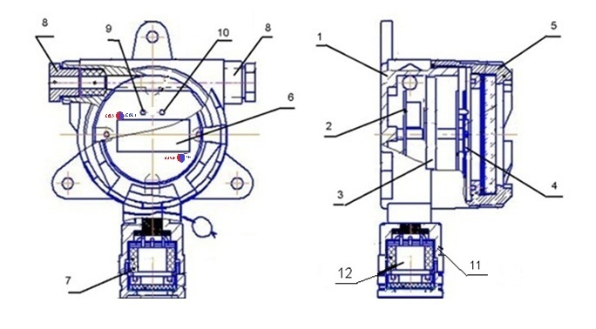

Рисунок 1
Общий вид газоанализатора Бинар-ХХ-ХХХ-Х

1 – корпус; | 6 – смотровое окно;
2 – блок процессора; | 7 – датчик в сборе «интеллектуальный датчик»;
3 – Бинар-ХХ-ХХ1-Х блок аккумулятора; Для модификаций Бинар-ХХ-Х1Х-Х, Бинар-ХХ-1ХХ-Х | 8 – кабельный ввод
 | 9-10 – сигнальные светодиоды;
4 – блок индикации; | 11 – корпус датчика
5- крышка; | 12 – сенсор

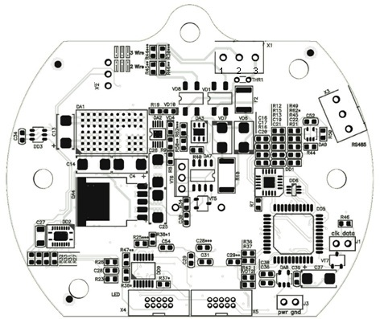

Рисунок 1.1
Общий вид блока процессора

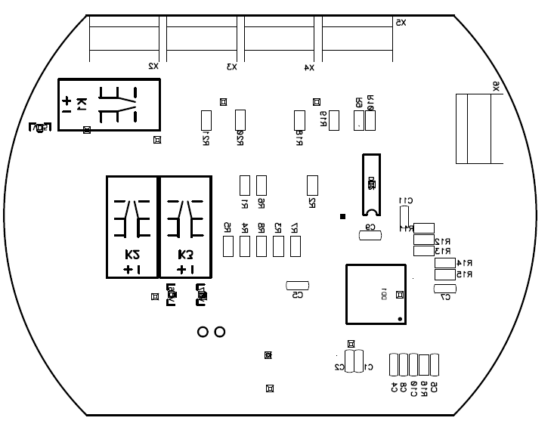
НЗ
НР
НЗ
НР
НЗ
НР
Рисунок 1.2
Общий вид блока индикации. Разъемы Х2, Х3, Х4 для подключения к контактам реле
Обозначения: НР – нормально разомкнутый, НЗ – нормально замкнутый
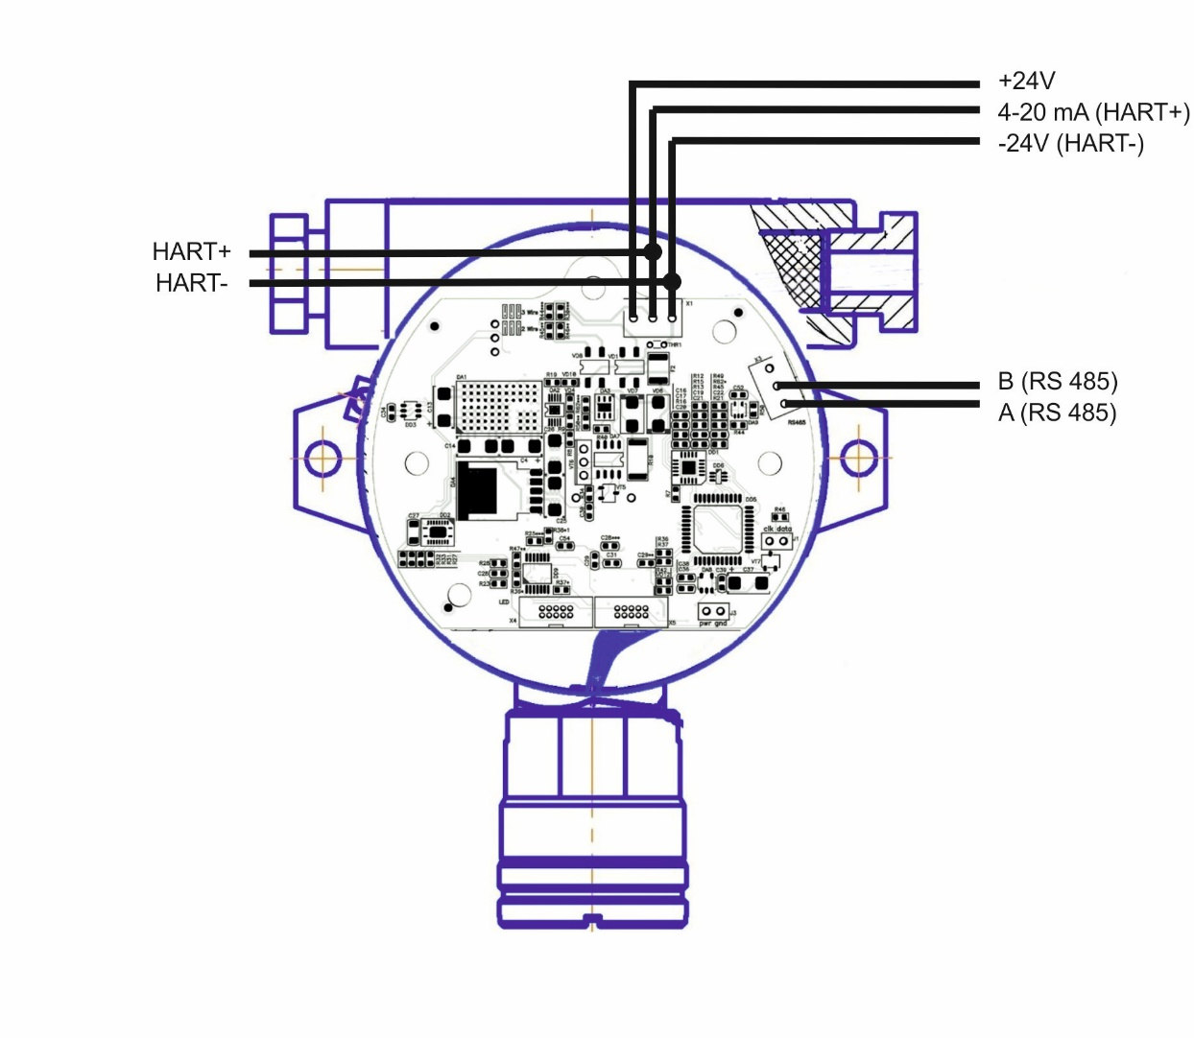
Рисунок 2
Схема электрических соединений по трехпроводной линии

Приложение А.
Чертёж безопасности

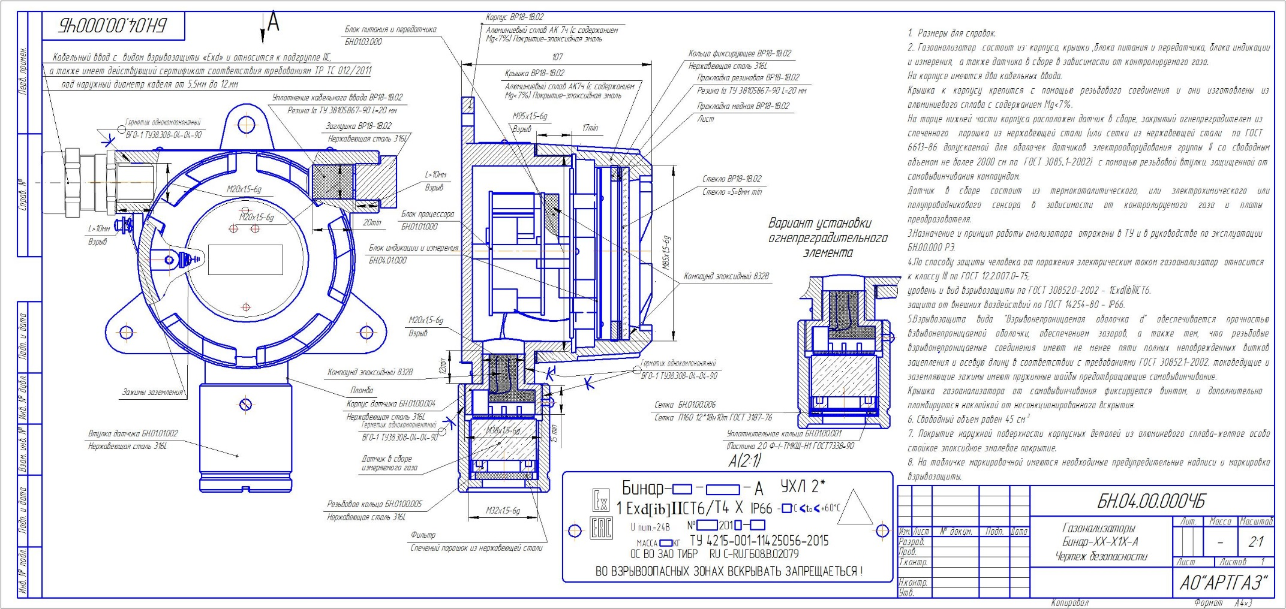
Приложение Б

Текущий ремонт газоанализатора Бинар
1. Перед ремонтом газоанализатора необходимо протирочной ветошью очистить корпус от грязи, а также удалить с поверхности влагу и пыль.
2. Ремонт производится электрослесарем, квалификацией не ниже 4 разряда, прошедшим обучение и аттестованным в установленном порядке на заводе-изготовителе, или сервисной службой производителя.
3. Перечень возможных неисправностей и способы их устранения указаны в таблице 4.
Таблица 4.
Наименование неисправности, внешние проявления и признаки | Вероятная причина | Описание последовательности выполнения операций при ремонте
1 | 2 | 3
1.Нет измерения | Загрязнен фильтр датчика  Датчик вышел из строя | Очистить фильтр  Заменить датчик
2. Ложное срабатывание сигнализации | Не правильно настроен порог срабатывания сигнализации | Настроить порог срабатывания сигнализации
3. Отсутствует выходной сигнал 4-20 мА данных с газоанализатора | Длинна линии слишком большая или обрыв линии токового выхода. | Проверить контакт на разъёме. Замерить сопротивление линии передачи данных. Откорректировать выходной сигнал на газоанализаторе
4. По серидине прочерки на индикаторе | Нет связи с интеллектуальным датчиком | Проверить целостность шлейфа датчика, проверить контакт шлейфа с разъёмом Х5
5. В нижней части индикатора прочерки  6. Точки на индикаторе | Нет калибровок датчика  Нет связи с индикатором | Произвести настройки нулевых значений и корректировку чувствительности  Проверить целостность шлейфа индикатора, проверить контакт шлейфа с разъёмом Х4

При других видах неисправности ремонт производится на предприятии - изготовителе или в специализированных ремонтных организациях.

Приложение В
Описание протокола обмена MODBUS RTU
Основные команды
Команды и структура пакетов
0x03 чтение перезаписываемых регистров HoldingRegisters
0x04 чтение “read-only” регистров Input Registers
Реестр MODBUS
INPUT Registers (30 000 – 39 999)
Название | Номер регистра | Ком. чтения | Ком. записи | Описание
Device Status | 31001 | 4 | - | Слово состояния прибора
Alarm Status | 31002 | 4 | - | Регистр состояния аварий
Device Year | 31005 | 4 | - | Текущее время прибора в формате  YYYY-MM-DDHH-mm-ss для соответствующих опций
Device Month | 31006 | 4 | -
Device Day | 31007 | 4 | -
Device Hour | 31008 | 4 | -
Device Minute | 31009 | 4 | -
Device Second | 31010 | 4 | -
Sensor Temperature | 31011 | 4 | - | Температура датчика  (Value*100)
Board Temperature | 31012 | 4 | - | Температура материнской платы  (Value*100)
Sensor SignalHigh | 31021 | 4 | - | Сигнал датчика  (Integer32)
Sensor SignalLow | 31022 | 4 | -
Sensor Calc Zero Offset High | 31023 | 4 | - | Вычисленное текущее значение смещения нуля  (Integer32)
Sensor Calc Zero Offset Low | 31024 | 4 | -
Sensor Calc Sensitivity Coef High | 31025 | 4 | - | Вычисленное текущее значение коэффициента чувствительности  (IEEE754 binary32)
Sensor Calc Sensitivity Coef Low | 31026 | 4 | -
Sensor Value High | 33000 | 4 | - | Значение концентрации датчика  (IEEE754 binary32)
Sensor Value Low | 33001 | 4 | -
Current loop value | 33002 | 4 | - | Значение тока в токовой петле  (Value*100)

HOLDINGRegisters (40 000 – 49 999)

Название | Номер регистра | Ком. чтения | Ком. записи | Описание
Sensor ID | 40401-40416 | 3 | - | Идентификатор сенсора
Version | 40417-40419 | 3 | - | Версия микропрограммы
Sensor Scale MinHigh | 41001 | 3 | - | Минимальное значение диапазона (IEEE754 binary32)
Sensor Scale MinLow | 41002 | 3 | -
Sensor Scale MaxHigh | 41003 | 3 | - | Максимальное значение диапазона  (IEEE754 binary32)
Sensor Scale MaxLow | 41004 | 3 | -
Sensor Scale Dimension | 41005 | 3 | - | Код размерности
Sensor Threshold WarningHigh | 41011 | 3 | - | Порог предупредительный  (IEEE754 binary32)
Sensor Threshold WarningLow | 41012 | 3 | -
Sensor Threshold AlarmHigh | 41013 | 3 | - | Порог аварийный  (IEEE754 binary32)
Sensor Threshold AlarmLow | 41014 | 3 | -

Приложение Г
Описание протокола обмена HART
Протокол: HART 7
Список команд

Номер команды | Описание команды
0 | Чтение идентификатора устройства
1 | Чтение основной переменной
2 | Чтение значения токового выхода и процентов от диапазона
3 | Чтение значения токового выхода и 4х динамических переменных
6 | Запись короткого адреса
7 | Чтение конфигурации токового выхода
8 | Чтение класса динамических переменных
9 | Статус дополнительного устройства
11 | Чтение идентификатора устройства привязанного к тэгу
12 | Чтение сообщения
13 | Чтение тэга, описания тэга и даты
14 | Чтение информации с PVдатчика
15 | Чтение информации об устройстве
16 | Чтение окончательного сборочного номера
17 | Запись сообщения
18 | Запись тэга, описания тэга и даты
19 | Запись сборочного номера
20 | Чтение длинного тэга
22 | Запись длинного тэга
35 | Запись значения диапазона
40 | Войти / выйти из режима фиксированного тока
41 | Выполнить самодиагностику
43 | Установить ноль основной переменной (0 показаний)
44 | Запись первичной переменной
45 | Подстройка нуля цап первичной переменной
46 | Подстройка коэффециента усиления цап первичной переменной
48 | Дополнительный статус датчика

